解决Eclipse启动时报Initializing Java Tooling错误信息

今天Eclipse打开提示如下错误信息:  
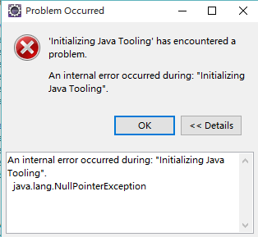

删除工作空间\workspace\.metadata\.plugins\org.eclipse.core.resources\.projects的文件，注意不要删除“\.org.eclipse.jdt.core.external.folders\.markers” 免得关闭Eclipse时提示如下错误信息:

Problems occurred while trying to save the state of the workbench

注：

关于后面的问题一定要注意，本人就出现了这样的情况，各种悲剧。无奈把Eclipse中的项目一个个删掉后重新引入。

Ctrl+zzz